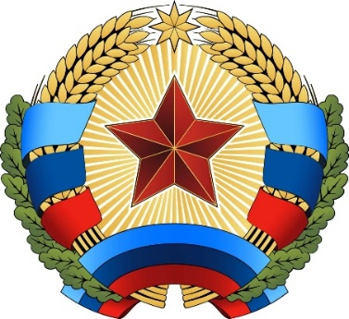 | Совет  по защите традиционных российских  духовно-нравственных ценностей,  культуры и исторической памяти  при Главе Луганской Народной Республики
–––––––––––––––––––––––––––––––––––––––––––––––––––––––––––––
Дата:
Место:
Время:

ПОВЕСТКА ДНЯ:

№  п/п | Тема доклада | Докладчик | Время доклада
1.
2.
3.
4.
5.
6.
7.
8.

